

***Дисциплина: Учебная практика***

**Отчет по выполнению задания на тему: «Тестирование».**

Выполнил: студент

Маслов Е.С

Проверил преподаватель:

Магомедов Э.М

Москва 2022 г.

Задание 1

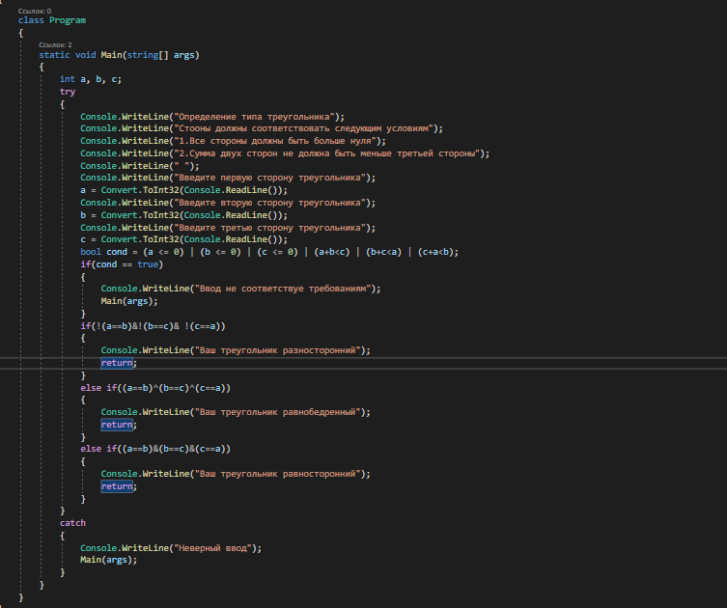

Задание 2

|  |  |  |  |  |
| --- | --- | --- | --- | --- |
| А | В | С | Ожидаемый  результат | Объект  проверки |
| 1 | 2 | 3 | Программа выведет, что это разносторонний треугольник |  |
| 2 | 2 | 3 | Программа выведет, что этот треугольник равнобедренный |  |
| 3 | 3 | 3 | Программа выведет, что этот треугольник равносторонний |  |
| 12 12 23 | - | - | Программа сообщит об ошибке ввода |  |
| 0 | 1 | 2 | Программа сообщит что ввод не соответствует требованиям |  |
| -1 | -2 | -3 | Программа сообщит что ввод не соответствует требованиям |  |
| 1 | 1 | 3 | Сообщит, что ввод не соответствует условиям |  |

4.1  
Рекомендации:

Исправить логику в определении равнобедренного треугольника, что бы равносторонний треугольник не считался равнобедренным.  
*исправлено*



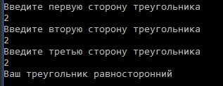

Задание 3

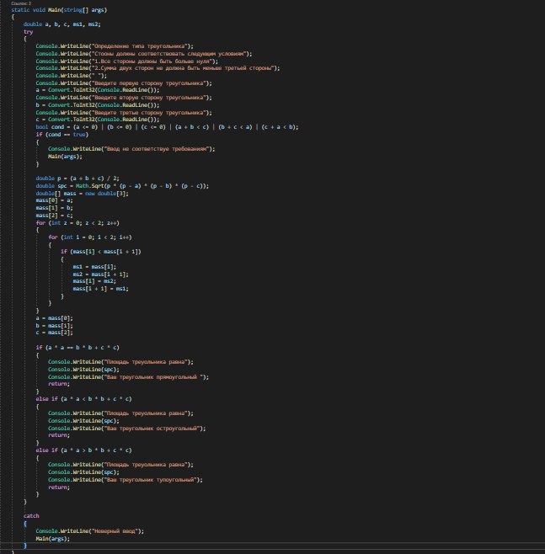

|  |  |  |  |  |
| --- | --- | --- | --- | --- |
| А | В | С | Ожидаемый  результат | Объект  проверки |
| 3 | 4 | 5 | То, что треугольник прямоугольный |  |
| 2 | 2 | 2 | То, что треугольник остроугольный |  |
| 3 | 5 | 8 | То, что треугольник тупоугольный |  |
| 1 | 1 | 8 | То, что ввод не соответствует требованиям |  |
| a | b | c | Ошибку ввода |  |
| -1 | -2 | -3 | То, что ввод не соответствует требованиям |  |

4.2  
Рекомендаций нет, тестирование пройдено безукоризненно .